 | TOTENBUCH - Datenerhebung
 | LIBRO DIE MORTI - dati per la registrazione
 | Angaben zur Person - dati persona
Nachname
cognome
Taufname/n
nome/i battesimo
Geburtsdatum
data di nascita
Geburtsort
Luogo di nascita
Wohnort
luogo di residenza
Adresse
indirizzo
Beruf
professione

Eltern des/der Verstorbenen
Genitori del defunto
Zivilstand  stato civile | O ledig - single  O verheiratet - spsato/a mit/con:  O verwittwet - vedovo/a von/da: ______________________________________________
 | Angaben zur Bestattung - note inumazione
Ort des Todes
luogo della morte
Datum u. Uhrzeit des Todes
data e ora della morte
Requiem - Kirche
Chiesa funerale
Beerdigunserlaubnis  permesso di reppellimento | Muss nur bei jener Institution vorliegen, die für die Führung des friedhofs bzw. für die Bestattung zuständig ist.  Deve esser disponibile presso lìstituzione della gestione del cimitero/sepotura.
Bestattungsform  forma funeraria | O Erdbestattung - inumazione feretro  O Urnenbestattung - inumazione urna  O Aschengefäß- Beisetzung inumazione contenitore ceneri
Grabstätte
loculo
 | Kontaktperson - persona del contatto
Nachname- Vorname
Cognome - nome
Adresse
indirizzo
Telefon und/oder E-Mail
telefono e/o e-mail
 | Anmerkung - Note
 | 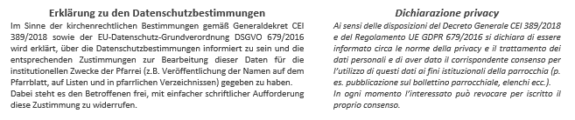
Ort und Datum  luogo e data | ____________________________________________________________________
Unterschrift  Firma | ____________________________________________________________________
